[武汉大学中南医院论文风波：Nature 子刊上免疫组化图重叠引关注](https://mp.weixin.qq.com/s?__biz=Mzk0ODcwOTAyMQ==&mid=2247498924&idx=1&sn=7e6feb4da048a79269b8d35eb93da5a1)

柯南君[柯南科研](javascript:void(0);)2025-04-15 10:07:00浙江

Conan scientific research

**质疑资讯**

**科研诚信**

**撤稿披露**

2023年5月，武汉大学中南医院在Nature Communications（IF14.7007/1区）期刊上发表了一篇论文。在发表2年后，因图片组内重复在pubpeer上被读者质疑。论文题为“ERK and USP5 govern PD-1 homeostasis via deubiquitination to modulate tumor immunotherapy”。

第一作者：武汉大学中南医院的Xiangling Xiao, Jie Shi, Chuan He

通讯作者：武汉大学中南医院的Conghua Xie，Jinfang Zhang

该研究共受多项基金支持：国家重点研发计划项目（2022YFC3401500 to jz），国家自然科学基金项目（31970732和82273062 to jz， 82203319 to M.G, 82103149 to H.Y.），中央高校基本科研业务费项目（2042022dx0003 to jz和H.Y.），湖北省发展项目（2020BCA069 to C.X），武汉市基础研究知识创新项目（jz），湖北省自然科学基金项目（2022CFA008 to J.Z.），武汉大学中南医院转化医学与跨学科研究联合基金项目（ZNJC201922 to C.X. and J.Z.），中国药学会医院药剂科立项研究项目（CPA-Z05-ZC-2022-002 to J.Z.）提高疑难疾患（肿瘤）诊疗能力工程建设项目（2022CFA008 to C.J.），美国国家癌症研究所（P50CA101942）

论文信息

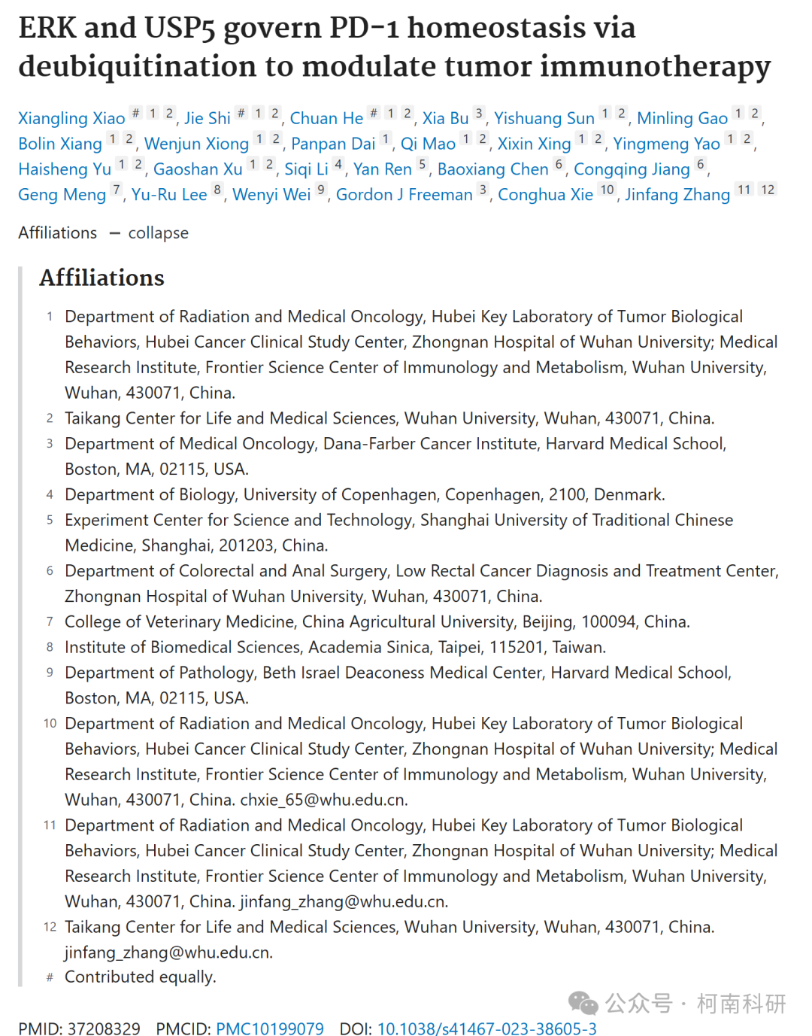

发表期刊

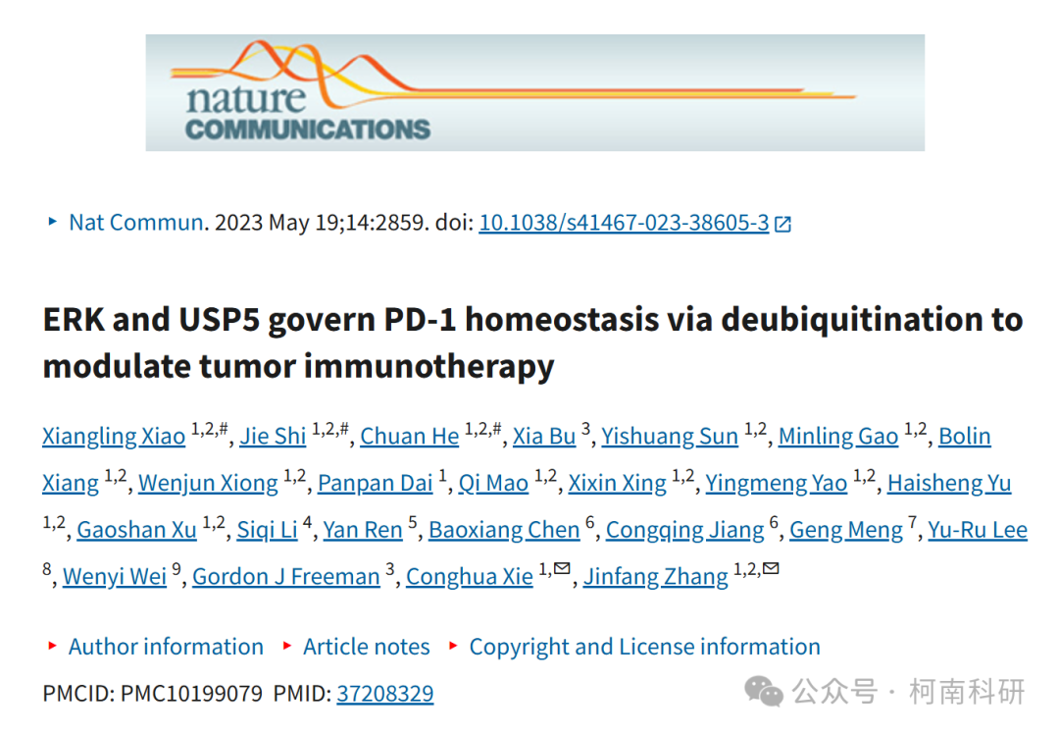

质疑内容

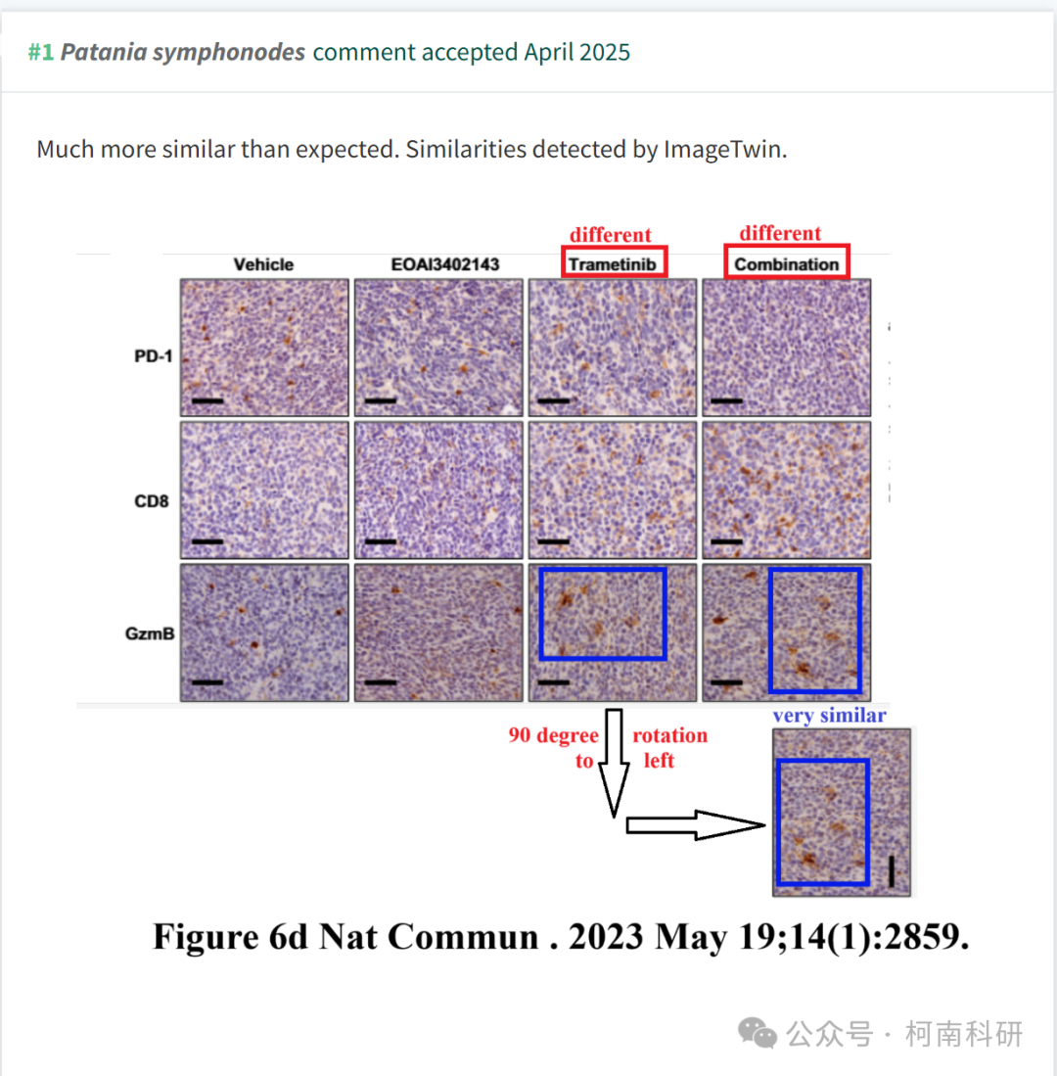

作者回应

针对上述质疑，尚未见到作者在www.pubpeer.com上的回应内容。

参考信息：https://pubpeer.com/publications/8C57FAEFF83205C9C284D9323A3057

免责声明：信息来源于Pubpeer、Pubmed及相关期刊，提及人名均为音译！

对于文章内容的真实性、完整性、及时性本公众号不做任何保证或承诺，仅供读者参考！

如有侵权，请及时联系公众号后台！

**END**

**柯南科研  
关注最新科研生态，追踪撤稿文量，营造良好科研氛围**

